8. U_{g} = 80 V R₁ =R₂ =R₃ = 40 Ω Mekkora a kapcsolásból kivehető  maximális teljesítmény?  P_{tM}= 20 W | 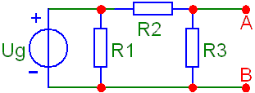
8. I_{g} =5A R₁=R₂ =800Ω R₃=200Ω Mekkora a kapcsolásból kivehető  maximális teljesítmény?  P_{tM}= 250 W  Mi a teljesítményillesztés feltétele?  R_{t}= R_{b}=1 kΩ | 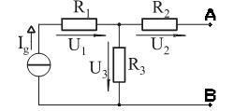
8. I_{g} =5A R₁=R₂ =800Ω R₃=200Ω
Rajzolja fel a Norton helyettesítő generátort és számítsa ki az elemeit
R_{b}=1 kΩ I_{N} =1A

